BIBEL VERSTEHEN, 1. Trimester Arbeitsvorschlag 1. Kurseinheit

Zum Einstieg in den Kurs

Ziele:
- Einander kennenlernen und mit dem Kurskonzept vertraut werden
- Über den eigenen Glaubensweg nachdenken
- Elemente eines ganzheitlichen und verantwortlichen Glaubensverständnisses erkennen

Einander begrüssen und kennenlernen
- Wer bin ich?
- Warum nehme ich am Kurs teil?
- Was erwarte ich von diesem Kurs (und dem Kursleiter/ der Kursleiterin)?
oder:

Rundgespräch

- Erwartungen der Teilnehmenden und der/des Kursleitenden auf Blätter Einzelarbeit
schreiben lassen. Die Blätter werden aufhängt
(evtl. bei der Standortbestimmung in der Mitte oder am Ende des Trimesters
wieder zur Hand genommen).
Tipp:
- Namenschilder mitbringen und/oder beschriften lassen
- Der/die Kursleitende organisiert einen Apero, damit alle auf einen guten Kurs
anstossen und sich dabei näher kommen und evtl. das Du anbieten

Unser Kursprogramm und unser Kursstil
- Konzept, Ziele und Grenzen des Kurses Einführung S. 1-2
- Stil der Kursleitung (Umgang mit dem Lehrbrief, Gestaltung der
Lehrveranstaltungen, Beiträge der Teilnehmenden, Einstieg…)
- Wünsche an die Kursgruppe
(Offenheit für Gespräch und Kritik, sich auf einen gemeinsamen Arbeitsblatt 1.1-1.3 Lernprozess einlassen)
- Organisatorische Fragen (Kurszeiten, Pausen, Kaffee usw.)

Meine religiöse Biographie
- "Frau Bertolds wechselhafte Beziehung zum lieben Gott" vorlesen Wir notieren positive oder negative Erinnerungen aus unserer eigenen Glaubensgeschichte
- Was fällt mir an meiner religiösen Biographie auf?
Sehe ich Zusammenhänge oder sogar einen roten Faden?
oder:
- Was bringen wir in unserem "religiösen Rucksack" mit?

Arbeitsblatt 1.4-1.5
Einzelarbeit
Austausch im Plenum

Arbeitsblatt 1.11-1.12

Elemente eines ganzheitlichen und tragfähigen Glaubensverständnisses

- Der Wortgebrauch von "glauben"
- Glaube im Spannungsfeld
Information 1.6
Folie 1.7

Den Weg des Glaubens gehen
Das Labyrinth von Chartres
Tipp:
- Labyrinth schon am Anfang im Raum auslegen
- Blätter mit dem Labyrinth verteilen und mit Bleistift nachfahren bzw. auf Folien mit Wasserfarbe aus Pipette nachfahren
- Das Labyrinth kann auch am 2. Kursabend eingesetzt werden

Folien, Arbeitsblatt 1.13-1.15

Gesprächsleitung

Das themenzentrierte Gespräch (TZI)

Thema

Einzelner Gruppe

- Jede Teilnehmerin/ jeder Teilnehmer achtet auf die Empfindungen, Gedanken und Erwartungen, die sich bei ihr/ ihm (jetzt in dieser Runde und zu diesem Thema) einstellen, und hat das Recht, dieselben zu äussern.
- Jedes respektiert das gleiche Recht für die anderen, nimmt sie und ihre Äusserungen ernst und bemüht sich um Achtung und Sympathie für sie.
- Jedes befasst sich - auf seine Weise - mit dem Thema. Die Gruppe hat also einen gemeinsamen Gegenstand, über den sie sich austauscht.

Die Leitung des Gesprächs
- Die Gruppenleitung achtet darauf, dass ein ausgewogenes Verhältnis zwischen den Einzelnen, der Gruppe und dem Themenbezug herrscht, dass sich also kein Einzelner total ausklammert oder dominierend in den Vordergrund schiebt, dass die Gruppe nicht Einzelne links liegen lässt oder ganz vom Thema abkommt, und dass das Thema nicht so objektiv abgehandelt wird, dass die Teilnehmenden ihre Empfindungen und persönlichen Reaktionen nicht mehr einbringen können.
- Die Gruppenleitung achtet auf Störungen. Wenn z.B. Einzelne sich nicht (mehr) zu äussern wagen und das Interesse verlieren, sollte sie das mit Takt und Einfühlungsvermögen zu beheben suchen. Sonst können Ärger, Langeweile, Angst, Abneigung usw. das Gespräch fruchtlos machen. Störungen haben Vorrang!
- Damit der Erfahrungsaustausch gelingen kann, sollte die Gruppenleitung die folgenden zehn Regeln vorlesen, aufhängen oder schriftlich aushändigen und wenn nötig während des Kurses freundlich in Erinnerung rufen.

(nach Ruth Cohn)

BIBEL VERSTEHEN – 1. Trimester Arbeitsblatt 1.1

Zehn Regeln für das Gespräch

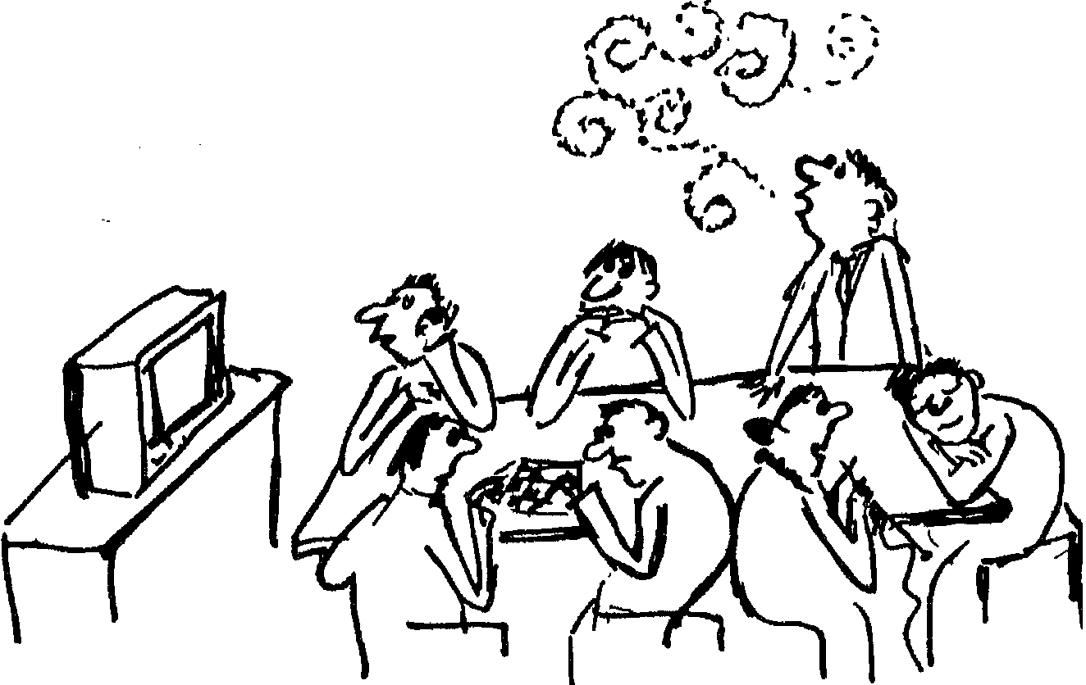

- Bestimmen Sie selbst, wann Sie reden oder auch wann Sie schweigen wollen. Melden Sie sich durch ein Handzeichen.
- Sprechen Sie in der Ich-Form; vermeiden Sie also das Wort «wir» oder das Wort «man».
- Sagen Sie mit Freimut, was Sie sagen wollen, und nicht, was Sie meinen, sagen zu sollen.
- Rühren Sie sich, wenn Sie sich verletzt oder gelangweilt fühlen, oder wenn Sie nicht wirklich teilnehmen können.
- Wenn Sie etwas fragen wollen, erklären Sie kurz, was die Frage für Sie bedeutet. «Nackte» Fragen wirken oft inquisitorisch und aggressiv.
- Reden Sie nicht, wenn eine andere Person spricht.
- Vermeiden Sie Seitengespräch mit einzelnen.
- Beachten Sie körperliche Symptome bei sich selbst und bei anderen: gelöste oder verspannte Haltung, verschlossenes Gesicht, Erröten usw.
- Schenken Sie den anderen Toleranz und Vertrauen und vermeiden Sie jedes Belehrenwollen.
- Bewahren Sie diskrete Verschwiegenheit nach aussen über das, was in der Gruppe geschieht.

(nach Ruth Cohn)

BIBEL VERSTEHEN – 1. Trimester Arbeitsblatt 1.2

Tipps für die Diskussionsleitung

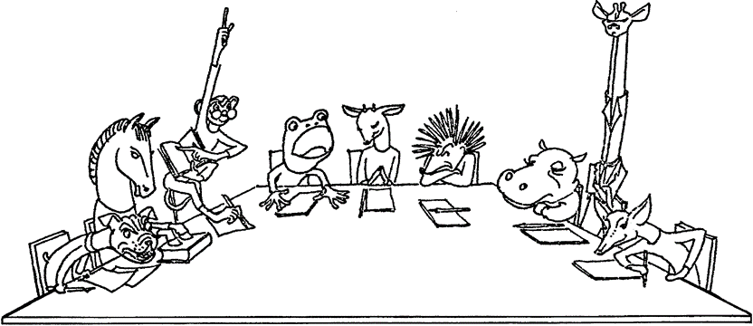

Streiter/ innen  Sachlich und ruhig bleiben. Die Gruppe veranlassen, ihre Behauptungen zu widerlegen. | Positive  Ergebnisse zusammenfassen lassen, bewusst in die Diskussion einschalten. | Alleswisser/innen  Die Gruppe auffordern, zu ihren Behauptungen Stellung zu nehmen. | Redselige  Taktvoll unterbrechen. Redezeit festlegen. | Schüchterne  Leichte, direkte Fragen stellen. Ihr Selbstbewusstsein stärken. | Ablehnende  Ihre Erkenntnisse und Erfahrungen anerkennen. | Uninteressierte  Nach ihrer Arbeit fragen. Beispiele aus ihrem Interessengebiet geben. | „Grosse Tiere“  Keine direkte Kritik üben.  „Ja-aber“- Technik. | Ausfrager/innen  Ihre Fragen an die Gruppe zurückgeben.

BIBEL VERSTEHEN – 1. Trimester Arbeitsblatt 1.3

Gruppengespräch

Frau Bertolds wechselhafte Beziehung zum lieben Gott

Als Frau Bertold ein kleines Mädchen war und noch Lotte Gerhard hiess, waren ihre Beziehungen zum lieben Gott gut. Überhaupt stellte sie ihn sich so vor: erst mal und vor allen Dingen lieb. Als alten weisshaarigen Mann mit ebenso weissem Rauschebart. Irgendwie ähnelte das Bild, das sie sich von ihm machte, ein wenig dem Weihnachtsmann.
Dass er auch zornig sein konnte, erfuhr sie später. Als sie in den Kommunionunterricht ging und lernte, dass Sünden, wie zum Beispiel das Lutschen eines geklauten Bonbons oder das Essen von Fleisch an einem Freitag, gebeichtet und gesühnt werden müssen.
Da fingen ihre Beziehungen zum lieben Gott an, wechselhaft zu werden.
Manchmal liebte sie ihn: wenn sie in der Kirche war, und der Weihrauch duftete und der Kirchenchor sang, und alles war festlich und feierlich im Flackern der Kerzen und Murmeln der Gebete.
Manchmal fürchtete sie ihn: wenn sie ihre kleinen Kindersünden beichten musste und sie sich schon im Fegefeuer büssen sah wegen einer ungehorsamen Antwort gegen die Mutter. Oder noch viel schlimmer hier: sich in der Hölle in einem grossen Topf braten sah. (Jedenfalls stellte sie sich das damals so vor.) Besonders schwere Strafe für besonders schwere Vergehen.
Trotzdem. Lotte Gerhard war nicht gerade ein frommes Kind. Zu ihrer Zeit ging man eben jeden Sonntag in die Kirche. Das gehörte sich so. Und dass man zur Kommunion oder Konfirmation zu gehen hatte, verstand sich auch von selbst. Da wurde nicht viel gefragt. Schon gar nicht die Kinder.
Und als aus Lotte Gerhard Frau Bertold wurde - klar, nicht nur Standesamt, nein: weisse Hochzeit mit Schleier, Myrtenkranz und allem Drum und Dran in der Kirche.
Nun war Frau Bertold erwachsen. Der liebe Gott ihrer Kindheit rückte in immer fernere Himmel. Sonntags hatte sie keine Zeit mehr, in die Kirche zu gehen. Das Essen war zu kochen. Da waren die kleinen Kinder, die sie versorgen musste. Ihre Beziehungen zum lieben Gott schliefen ein bisschen ein. Ein Kirchbesuch zu Weihnachten, mal einer zu Ostern. Hier und da ein bittendes Gebet, wenn sie gar nicht weiter wusste. Manchmal dann, wenn das Übel vorbei war, ein Dankgebet. Voll schlechten Gewissens, weil sie so wenig an Gott dachte.

BIBEL VERSTEHEN – 1. Trimester
Aber ihre Kinder waren getauft. Sie gingen jeden Sonntag zur Kirche. Das gehörte sich so. Das musste sein. "Also, was ihr später macht, das ist eure Sache. Aber solange ihr Kinder seid, habt ihr jeden Sonntag in die Kirche zu gehen. Das schadet euch nicht. Das kann euch nur nützen", pflegte sie zu ihren Kindern zu sagen, wenn die maulten. Ja.
Je älter Frau Bertold wurde, desto blasser und blasser wurde das Bild, das sie sich vom lieben Gott machte. Überhaupt, lieb war er schon lange nicht mehr für sie. Er war einfach Gott. Und es war ihr sehr, sehr zweifelhaft, ob es ihn überhaupt gab. Da brauchte sie nur an das schreiende Unrecht und die schweren Schicksale zu denken, die es überall in der Welt gibt. Wenn es einen lieben Gott gäbe, dann dürfte er so etwas überhaupt nicht zulassen.
Jedem, der es hören wollte, sagte sie: "Also, nehmen Sie doch mal unsere Kirche. Da bezahlen wir Kirchensteuer. Und was machen sie damit? Paläste von Kirchen bauen sie. Immer neue. Und der Bischof läuft rum, behängt von oben bis unten mit Zierrat und Gold. Und in den Kirchen ist auch ein Reichtum, wie Gott weiss was! Und die Armen? Würden sie lieber für die was tun! Schliesslich ist unser Herr Jesus in einem ärmlichen Stall geboren. Ohne Prunk und Pracht. Wenn der gewusst hätte, was die mal für einen Protz draus machen! Nein, nein, die ganze Kirche mit allem, was dazugehört, kann mir gestohlen bleiben. Das ist meine Meinung! Jawoll!"
Für eine Zeitlang war Gott aus dem Leben Frau Bertolds ganz verschwunden. Später waren ihre Kinder verheiratet. Der Sohn in Amerika. Die Tochter in einer anderen Stadt. Alle beide weit, weit weg von ihr. Sie hatte Enkelkinder. Aber die kannte sie fast nur von Fotos.
Da starb ihr Mann. Sie war allein. Ganz allein. Und dann wurde sie auch noch krank. So, dass sie sich nicht mehr allein versorgen konnte und in ein Pflegeheim musste. Es war ein preiswertes, von Nonnen geleitetes Heim. Ein anderes hätte sie sich gar nicht leisten können. Und überall hingen Heiligenbilder und Kreuze, und eine Kapelle gab es auch. Jeden Sonntag wurde dort eine Messe gelesen für die Kranken. Ausschliessen konnte sie sich da nicht. Auch nicht, wenn morgens, mittags und abends vor und nach dem Essen gebetet wurde. Das ging einfach nicht. Die Nonnen waren so nett. Und Frau Bertold mochte sie nicht kränken und ausserdem: Sie war jetzt so allein. Und einsam.

Arbeitsblatt 1.4

Manchmal, in der Nacht, wenn sie wach lag und nicht wieder einschlafen konnte, quälte sie der Gedanke, dass sie nicht mehr gesund werden würde. Dass sie bald sterben müsste. Der Tod machte ihr solche Angst.
Sie fühlte sich schwach und hilflos wie ein winziges Kind. Und hoffte nur eines: Es gibt ihn, den lieben Gott. Er wird mir verzeihen, dass ich eine Zeitlang ungläubig war. Er wird mich hoffentlich in den Himmel kommen lassen. Wird er das?
Der Gedanke an den allesverzeihenden, lieben, gütigen Gott ihrer Kindertage in einem hellen, lichten, fröhlichen Himmel war ihr einziger Trost. Für Frau Bertold gab es ja sonst nichts mehr.
Ihre Beziehungen zum lieben Gott, einmal wie­ der aufgenommen, wurden so gut wie niemals zuvor. Jedenfalls von ihrer Seite.

Aus: Susanne Kilian, Die Stadt ist gross, 1976

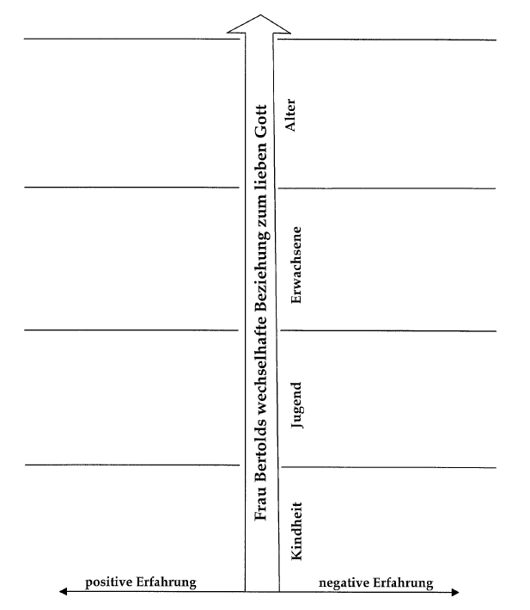

Wortgebrauch «glauben»
Geht zurück auf das Germanische ga-laubjan «für lieb halten, gutheissen»,
das zur weitverzweigten Wortgruppe von «lieb» gehört.
Duden, Herkunftswörterbuch

Ich glaube, dass ...
Ich glaube, dass Herr Meier verreist ist (Ich habe Anhaltspunkte dafür, z. B. heruntergelassene Rolläden, überquellender Briefkasten; aber ich bin mir nicht ganz sicher: Glaube im Sinne eines «unsicheren Wissens», blossen Meinens).

Ich glaube dir.
Die Nachbarin bringt mir wutentbrannt meinen Sohn und beschuldigt ihn, mit dem Fussball ihr Küchenfenster eingeschlagen zu haben. Mein Sohn bestreitet die Tat. Ich höre mir beide Seiten an und sage dann zu meinem Sohn: Ich glaube dir (d. h. ich schenke deinen Aussagen mehr Vertrauen als denen der Nachbarin, ich habe zu dir Vertrauen).

Ich glaube an etwas.
Ich glaube an die Liebe, an die Vernunft, die Sterne, vermeintliche oder wirkliche Heilsbringer usw. (d. h. ich bin von etwas fest überzeugt, es ist mir in meinem Leben besonders wichtig, es ist der Boden, auf dem ich stehe, mein Herz hängt daran, ich verlasse mich darauf.

vgl. Credo:
Ich glaube an Gott, den Vater, den allmächtigen ... und an Jesus Christus,
seinen eingeborenen Sohn, unseren Herrn ... an den Heiligen Geist ...

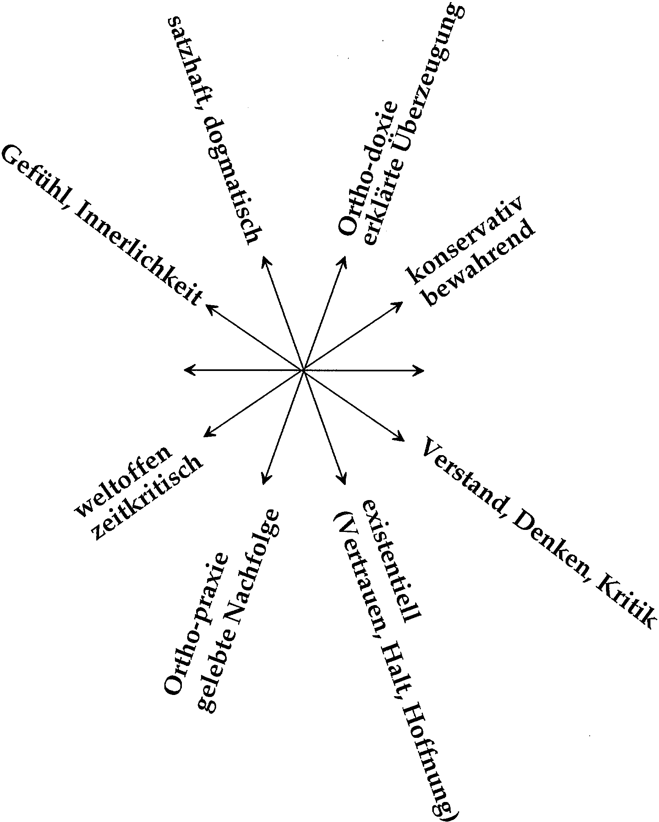
Glaube im Spannungsfeld

Privatsache
Öffentlich, auf
Gemeinschaft bezogen
Privatsache

Was heisst «glauben»?

Einen ganzen Tag lang im Sommer
warteten fünfzig Urlauber
eines Busses aus Flensburg
am Grossglockner, um diesen zu sehen.
Sie sahen indessen nur Nebel und Wolken
und graues Geröll und ein wenig Schnee.
So sehr sie auch schauten mit Augen und Gläsern,
es war nichts zu sehen. – Und sie trafen
zwei Damen aus Tilburg in Holland,
die schon drei Wochen schauten und schauten
auf Geröll und Gewölk,
aber vom Berg nichts gesehn.
Jedoch zu zweifeln an diesem Berg,
an seinem realen Vorhandensein,
sah keiner sich abends genötigt,
als sie den Bus dann bestiegen.
Selbst Herr Koch, der ansonsten nur glaubt,
was er sieht (mit eigenen Augen),
sonst nichts,
hatte fünf Ansichten des grossen Glockners
in Farben gekauft und schrieb hinten drauf
von unvergesslichen Eindrücken.
Und hatte selber gar nichts gesehen
als Nebel.
Und zweifelte doch nicht ab dem grossen Berg.
Und vertraute dem Österreichischen Alpenverein.

Lothar Zenetti, Texte der Zuversicht, München 1981, Seite 159.

Parabel vom modernen Menschen

Ein moderner Mensch verirrte sich in einer Wüste. Tage- und nächtelang irrte er umher. Wie lange braucht man, um zu verhungern und zu verdursten? Das überlegte er sich beständig. Er wusste, dass man länger ohne Nahrung leben kann, als ohne etwas zu trinken. Die unbarmherzige Sonnenglut hatte ihn ausgedörrt Er fieberte. Wenn er erschöpft ein paar Stunden schlief, träumte er von Wasser, von Orangen und Datteln. Dann erwachte er zu schlimmerer Qual und taumelte weiter.
Da sah er in einiger Entfernung eine Oase. Aha, eine Fata Morgana, dachte er. Eine Luftspiegelung, die mich narrt und zur Verzweiflung treiben wird, denn in Wirklichkeit ist gar nichts da. Er näherte sich der Oase, aber sie verschwand nicht. Sie wurde im Gegenteil immer deutlicher. Er sah die Dattelpalmen, das Gras und die Felsen, zwischen denen ein Quell entsprang. Es kann natürlich auch eine Hungerphantasie sein, die mir mein halb wahnsinniges Hirn vorgaukelt, dachte er. Solche Phantasien hat man ja in meinem Zustand. Natürlich – jetzt höre ich sogar das Wasser sprudeln. Eine Gehörhalluzination.
Wie grausam die Natur ist! – Mit diesem Gedanken brach er zusammen. Er starb mit einem lautlosen Fluch auf die unerbittliche Bösartigkeit des Lebens.
Eine Stunde später fanden ihn zwei Beduinen. «Kannst du so etwas verstehen?» sagte der eine Beduine zum anderen. «Die Datteln wachsen ihm ja beinahe in den Mund – er hätte nur die Hand auszustrecken brauchen. Und dicht neben der Quelle liegt er, mitten in der schönen Oase – verhungert und verdurstet. Wie ist das nur möglich?»
«Es war ein moderner Mensch», antwortete der andere Beduine. «Er hat nicht daran geglaubt.»

Kadidja Wedekind

Zwei Glaubensstile

Glaube = primär
«Fürwahrhalten»
Aussage-Glaube:
Ich glaube, dass ...

Festes Glaubensgebäude (statisch)
Addition
von vielen Glaubenssätzen

Annahme auf fremde Autorität hin

Belehrend, behauptend, verteidigend, abgrenzend, bewahrend
Kirche als Hüterin der Wahrheit (Betonung von Hierarchie und
Orthodoxie)

«Haus voll Glorie»
Die beiden Glaubensstile schliessen einander nicht aus; es handelt sich um Akzente.
Die Grundgestalt des Glaubens ist der Du-Glaube (personaler Glaube). Der Glaube als Fürwahrhalten (Satz-Glaube) folgt aus ihm und wird von ihm umfasst.

Glaube = primär
«Sichfesthalten»
Du-Glaube:
Ich glaube an dich, ich vertraue dir.
(Vgl. Lateinisch: «credere« von:
cor dare = sein Herz geben)
Offener, unabgeschlossener Glaubensweg (dynamisch)
Konzentration
auf eine lebendige Mitte
(vgl. Vatikanum II: «Hierarchie der Wahrheiten»)
Einsicht aus eigener Erfahrung,
aus lebendigem Vollzug des
Glaubens
Erzählend, bezeugend, ermutigend, einladend, kreativ
Kirche als Weg- und Hoffnungsgemeinschaft (Betonung der
Geschwisterlichkeit und
Orthopraxis)
«Wanderndes Gottesvolk»

Unser religiöser Rucksack
(Die Kursleitung bringt einen gepackten Rucksack mit.)
Jede und jeder von uns trägt seinen ganz persönlichen religiösen Rucksack. Packen wir einmal den Rucksack in der Mitte unseres Kreises aus. Es könnte der Rucksack eines Erwachsenen im mittleren Alter sein. Es ist erstaunlich und spannend, was sich darin seit der Kindheit schon alles angesammelt hat: Bibel, Katechismus, Kirchengesangbuch, Rosenkranz, Kruzifix, Taufkerze, Krippenfigur, Duftlämpchen, Notfalltropfen, Tarotkarten usw.
Wir könnten diese Requisiten so auslegen, wie sie zeitlich der Reihe nach in den Rucksack gekommen sind. Aber wir legen sie einfach einmal nebeneinander aus, sozusagen als bunte Mischung. Diese Requisiten mögen uns ein wenig veranschaulichen, welche Ausrichtungen und Intensitäten im persönlichen Glauben durchlebt werden können und in welche Richtungen sich Religiosität auch entwickeln und verfestigen kann. Wir wollen nun eine grobe Schematisierung von drei verschiedenen Arten von Religiosität wagen. Nennen wir sie hier:
Strenggläubigkeit·● Tiefgläubigkeit·● Neue Religiosität

Strenggläubigkeit
Diese Art Gläubigkeit war in der katholischen Kirche bis vor dem 2. Vatikanischen Konzil allgemein verbreitet. Heute ist dieser Glaubensstil bei rechtskatholischen Kreisen wie auch auf reformierter Seite bei den Evangelikalen wieder im Kommen.
Evangelikale und Anhänger von Freikirchen pflegen eine absolute Bibelgläubigkeit, d.h. sie verstehen die Bibel wörtlich. Gott hat die Welt wirklich in sechs Tagen erschaffen, wie es in der Bibel steht.
Bei konservativen, traditionalistischen Katholiken stehen normalerweise Kirche und Papst sowie Marien- und Heiligenverehrung an erster Stelle.
Die sogenannten Strenggläubigen messen sich und andere daran, wie fest sie die kirchlichen Glaubenslehren für wahr halten, und wie genau sie deren Vorschriften beachten. Ein solcher Glaube hat zweifellos Vorteile und verdient Respekt.
Zu den Vorteilen gehört die gute Überschaubarkeit. Der Strenggläubige weiss, woran er ist und woran er sich zu halten hat. Im Zweifelsfall kann man den Pfarrer absolut verbindlich fragen. Dem Pfarrer obliegt nämlich, die rechte Ordnung zu lehren, zur Ordnung zu rufen und klipp und klar zu sagen, was man tun muss.
Respekt verdienen die sogenannten Strenggläubigen für ihre ehrliche Anstrengung und ihren Fleiss. Denn sie halten sich oft sehr konsequent an ihren Glauben und führen im Allgemeinen ein strenges Leben. Solche Menschen können sich auch im öffentlichen Leben durchaus stark profilieren. In Politik, Wissenschaft und Wirtschaft zeichnen sie sich aus durch grosse Geduld, Fleiss und Ausdauer. Geistige Abenteuer und Experimente liegen ihnen aber kaum.
Der kritische Vorwurf an diese Glaubens- und Lebensausrichtung: Die Strenggläubigen machen es sich in gewisse Hinsicht zu leicht. Denn der Glaube wird zur Mauer, hinter die man sich zurückziehen und sich von der bösen Welt abschirmen kann. Dieser Glaube kennt keine Fragen, sondern nur Antworten. Dieser Glaube bedeutet nicht Suchen, sondern er ist nur zu erfüllen. Darum sind Strenggläubige meist Menschen, welche weder Fragen haben noch dulden. Mit ihnen ist kaum ein offener Dialog möglich.

Tiefgläubigkeit
Christen, die wir hier tiefgläubig nennen möchten, zeichnen sich durch eine sogenannt tiefe Glaubenshaltung aus. Sie setzen sich weder von der Kirche ab, noch wollen sie nichts von Glaubensvorschriften und Glaubenslehren wissen. Doch ihr Glaube richtet sich nicht unmittelbar darauf aus. Vielmehr lassen sie sich glaubend und vertrauend in die Tiefe des Geheimnisses fallen, das wir Gott nennen und das uns Christen und Christinnen in Jesus Christus als Geheimnis unbedingter Liebe offenbart wurde. Glaubend schirmen sie sich nicht ab, sondern öffnen sich. Sie machen Kompromisse mit kirchlichen Moralvorstellungen, bleiben dabei aber ganz auf christlichem Boden und sind offen für die Anliegen unserer Zeit. Solidarität ist für sie kein Fremdwort. Die Kirche und die kirchlichen Amtsträger werden nicht hauptsächlich als Hüter der Wahrheit gesehen, deshalb wird das Hierarchische nicht betont. Für offene Christen ist die Kirche Volk Gottes unterwegs.

Im Vordergrund stehen nicht kirchliche Autorität, sondern Geschwisterlichkeit und gelebtes Christ­ sein im Alltag.

Neue Religiosität
Wer weder zur Strenggläubigkeit neigt, noch dem oben beschriebenen Glaubensstil zugetan ist, kann trotzdem Christin oder Christ sein. In den letzten Jahren hat sich mit der Esoterik ausserhalb oder am Rand der Kirchen eine neue Religiosität verbreitet, welche bei zahlreichen Menschen besonders im mittleren Alter reges Interesse findet. Diese Menschen sind fasziniert von einer scheinbaren Leichtigkeit esoterischer Lebensführung oder von spektakulären Heilerfolgen durch Geistheilung. Sie sind verblüfft über die treffenden Aussagen eines persönlichen Horoskops und fühlen sich von der Wahrsagerin einfühlsam beraten. Entspannung und Aufgehobensein erleben sie in ihren Gruppen oder in Wochenend-Workshops.
Die Esoterik tritt kaum als geschlossene religiöse Lehre oder kirchliche Gemeinschaft in Erscheinung. Sie begegnet uns eher als grosser Marktplatz von Kursen, Therapien, Büchern, Musik, Heil­ mitteln, Edelsteinen und vielerlei anderen Requisiten zur Lebenshilfe. Die einzelnen esoterischen Wege, Mittel und Praktiken versprechen bei vertrauensvoller Anwendung raschen und gezielten Er­ folg: Frieden, Entspannung, Heilung, Glück, Gewinn, Erkenntnis, Erleuchtung.
Anerkennung verdient die Esoterik u. a. dafür, dass sie in einer Zeit überspannter Technik- und Wissenschaftsgläubigkeit wieder auf die Sehnsucht des Menschen nach Spiritualität hinweist. Sie warnt uns Menschen davor, nur verstandesmässig orientiert zu leben, denn zum Menschsein gehören gleichwertig auch Gemüt, Gefühl und Intuition.
Der kritische Vorwurf geht dahin, dass esoterisches Suchen letztlich sehr stark im Diesseits verhaftet bleibt. Esoterische Wahrsagung und Weissagung suchen das Glück oder Ungeschick der Stunde, der Woche, des jetzigen Lebensabschnitts (Deutungen mit Horoskop, Pendeln, Tarot, usw.). Esoterische Heilpraktiken erwecken den Eindruck, dass wir Menschen über Leben und Gesundheit nach eigenem Willen verfügen können. Dass durch Einweihung in geheimes Wissen ein direkter Zugang zum Göttlichen geöffnet werden kann. Esoterische Weltanschauung verbreitet sich zudem fast ausschliesslich auf marktwirtschaftlicher Basis, und es ist dabei sehr viel Geld im Spiel.

Selbstverständlich sind diese drei Glaubensrichtungen in Wirklichkeit nicht völlig auseinander zu halten – ausser vielleicht bei extremen Vertreterinnen und Vertretern einer bestimmten Gesinnung (Fundamentalisten). Jede und jeder von uns hat zweifellos allerlei Neigungen in sich – einerseits nach Magischem, nach Mystik und Spiritualität, und andererseits nach dem Bedürfnis nach mehr Klarheit. Autorität und Ordnung.
Kurzum: die verschiedenen Glaubensstile schliessen einander nicht völlig aus; es handelt sich um Akzente. Man kann seinen Glauben auf unterschiedliche Art leben.
In der Apostelgeschichte wird der christliche Glaube mehrmals einfach der Weg (Apg 9,2; 18,25) genannt. Von daher sind wir aufgerufen, nicht strenger, wohl aber tiefer zu glauben. Und wir haben nüchtern zu fragen, wieviel Strenggläubigkeit – oder auch Leichtgläubigkeit gegenüber esoterischen Ideen – uns daran hindert, dem lebendigen Gott dort zu begegnen, wo er sich in Jesus Christus zu uns auf den Weg gemacht hat – auch heute und hier.
Aus dem Kurspaket: Mit Kindern leben, glauben, hoffen

Kathedrale von Chartres

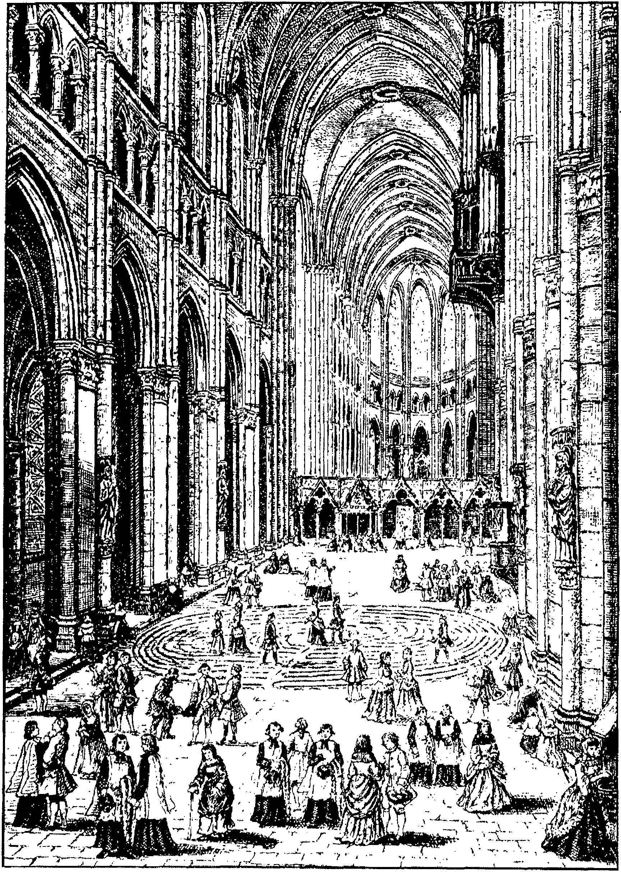
Kathedrale von Chartres: Blick zum Chor, neuzeitliche Federzeichnung nach einem Stich des 18. Jh. (aus: Marcel Joseph Bulteau, Monographie de la cathédrale de Chartres, Chartres 21887- 92)

Das Labyrinth von Chartres

Labyrinth – Symbol des Lebens­ und Glaubensweges

Das Labyrinth ist ein altes Menschheitssymbol für den menschlichen Lebensweg mit seinen vielerlei Windungen, Irrungen und Wirrungen. Nach der griechischen Sage tötet der Held das Todes-Untier Minotarus und rettet sich mit Hilfe des Ariadne-Fadens aus den Irrgängen der Unterwelt.
Das Labyrinth ist aber auch ein christliches Symbol. Das christliche Labyrinth unterscheidet sich jedoch von anderen: Es ist kein Irrgarten, es gibt keine Sackgassen, kein Verirren und Nichtweiterkönnen. Zwar gerät man auch da in ein Gewirr von Gängen, die immer wieder in Sackgassen zu enden scheinen. Und manchmal glaubt man, schon die Mitte erreicht zu haben, um gleich darauf feststellen zu müssen, dass man beinahe wieder am Anfang angelangt ist. Es kommt darauf an, den Weg entschlossen weiter und zu Ende zu gehen. Wer nicht aufgibt und nicht umkehrt, gelangt sicher ans Ziel.
Auf dem Boden der Kathedrale von Chartres, die 1260 eingeweiht wurde, befindet sich das grösste aller Kirchenlabyrinthe. Es misst 12 Meter im Durchmesser. Das Labyrinth ist nach Westen, zum Kirchenportal hin geöffnet. Wer in die Kathedrale betritt und sich dem Allerheiligsten nähert kann das Labyrinth als Meditationsweg durchschreiten.
Der Weg ist 294 Meter lang und besitzt 11 Umgänge: 11 – das ist mehr als die Zahl 10, denn der Mensch in seiner Masslosigkeit überschreitet die Zehn Gebote. 11 – das ist zugleich weniger als die Zahl 12, die die Vollkommenheit symbolisiert (Man denke an die 12 Monate, 12 Apostel usw.).
Das Labyrinth führt in die Mitte. Am Anfang scheint der Weg nach einer grossen Windung auf halber Strecke direkt auf diese Mitte zuzuführen. Aber schon fast in der Mitte angelangt führt er um sie herum und dann fort von ihr, naht sich ihr erneut von anderer Seite, um sich anschliessend mehr und mehr zu entfernen und bis an den äusseren Rand wegzuführen. Wieder nähert sich der Weg anschliessend noch einmal der Mitte, und schon windet er sich wieder weg bis an den äusseren Rand. Endlich, wenn die Mitte schon vergessen scheint führt der Weg nach einer letzten Biegung unvermittelt in die Mitte, die sich wie eine Blüte öffnet wie ein Raum der Stille.
Ein Kreuz überlagert diese unvollkommene Welt und zwingt den Wanderer immer wieder umzukehren (so wie das Kreuz, das Leid im eigenen Leben häufig zu einer
«Wende» zwingt), weist aber auch daraufhin, dass diese Welt im Zeichen der Erlösung steht. Wer unterwegs bleibt und Schritt für Schritt weitergeht, kann sein Ziel nicht verfehlen, er kommt mit Sicherheit an. Der Weg durch das Labyrinth ist Sinnbild eines Glaubens, der sich auch auf einer unübersichtlichen Strecke, die keine Orientierung erlaubt, nicht in Verzweiflung und Hoffnungslosigkeit verliert.

Der Schatz seines Lebens

Dem Rabbi Eisike, Sohn Jekels, aus Krakau war nach Jahren schwerer Not, die sein Gott­ vertrauen nicht erschüttert hatten, im Traum befohlen worden, in Prag unter der Brücke, die zum Königsschloss führt, nach einem Schatz zu suchen. Als der Traum zum dritten Mal wiederkehrte, machte sich Eisike auf und wanderte nach Prag. Aber an der Brücke standen Tag und Nacht Wachtposten, und er getraute sich nicht zu graben. Doch kam er an jedem Morgen zur Brücke und umkreiste sie bis zum Abend. Endlich fragte ihn der Hauptmann der Wache, auf sein Treiben aufmerksam geworden, freundlich, ob er hier etwas suche oder auf jemand warte. Eisike erzählte, welcher Traum ihn aus fernem Land hergeführt habe. Der Hauptmann lachte: «Und da bist du armer Kerl mit deinen zerfetzten Sohlen einem Traum zu Gefallen her gepilgert! Ja, wer den Träumen traut! Da hätte ich mich ja auch auf die Beine machen müssen, als es mir einmal im Traum befahl, nach Krakau zu wandern und in der Stube eines Juden, Eisike Sohn Jekels sollte er heissen, unterm Ofen nach einem Schatz zu graben. Eisike Sohn Jekels! Ich kann's mir vorstellen, wie ich drüben, wo die eine Hälfte der Juden Eisike und die andre Jekel heisst, alle Häuser aufreisse!» Und er lachte wieder. Eisike verneigte sich, wanderte heim, grub den Schatz aus und baute das Bethaus, das nach ihm benannt wurde.

Martin Buber,
Der Weg des Menschen nach der chassidischen Lehre, Heidelberg ⁶1972, S.431

Kommentar
Die Geschichte gibt eine Antwort auf die Frage, wo man den «Schatz seines Lebens» findet, nämlich genau an dem Ort, an den man gestellt ist, im Naheliegenden, zu Hause hinterm Ofen, bei sich selbst – und doch: Würde bloss diese Antwort gegeben, sie bliebe unvollständig und damit unwahr. Der Hauptmann der Wache in Prag, er wird diesen Schatz niemals finden, weil er zweierlei versäumt: Weder glaubt er an die innere Stimme seiner Träume, die ihn fort ruft von zu Hause, noch nimmt er das Wagnis des Weges auf sich. Die deutschen Worte Weg, Wagnis und Sinn hängen in ihrer Wortbedeutung eng miteinander zusammen. Um Sinn zu finden, um den Schatz zu entdecken. um zum eigenen Reichtum zu gelangen, um wirklich heimzukommen, ist es zunächst einmal nötig, aus dem Gewohnten aufzubrechen und wegzugehen, das Vertraute und Bequeme hinter sich zu lassen und sich der Fremde und Unübersichtlichkeit auszusetzen, hineinzugehen ins Labyrinth. Wer zu sich selbst kommen will, muss lernen, sich selbst zu verlassen, von sich abzusehen, auf andere und die Welt zuzugehen. Denn was bietet uns der Weg? Er zwingt uns, all unsere Möglichkeiten einzusetzen, unseren Horizont zu erweitern, zu suchen und zu fragen, Kenntnisse und Vorurteile zu überprüfen, selbstständig zu handeln. Erst der Weg macht offenbar, was in uns steckt und wo wir hingehören. «Wo kämen wir hin, wenn alle sagten: 'Wo kämen wir hin?', und niemand ginge, um einmal zu schauen, wohin man käme, wenn man ginge» (Kurt Marti).
Renate Gebele-Hirschlehner

